
Что такое ГИА, ОГЭ

ГИА — расшифровывается: государственная итоговая аттестация.
То есть это общее название экзаменов, которые должны сдавать школьники для получения аттестатов государственного образца.
Формы ГИА:
ОГЭ — государственная итоговая аттестация в 9 классе. ЕГЭ — государственная итоговая аттестация в 11 классе.
ГВЭ — письменные и устные экзамены в и 9 и 11 классе для лиц с ограниченными возможностями здоровья.
ОГЭ — итоговый экзамен, который сдают все выпускники девятых классов в конце учебного года.
Главная задача ОГЭ: определение объёма полученных знаний за курс основной школы и основание для выдачи аттестата об основном общем образовании.
Наличие аттестата даёт возможность для поступления в
10 класс или специальные профессиональные учебные учреждения

Изменения порядка проведения ОГЭ 2025!
Официально устанавливается! (Пр. МП РФ от 04.04.2023 № 232/551)
- Итоговое собеседование можно сдавать в дистанционной форме.
- Дата проведения дополнительно итогового собеседования–
- третий понедельник апреля (был май)
- Устанавливается требование о запрете участникам итогового собеседования иметь при себе средства связи, фото-, аудио- и видеоаппаратуру, справочные материалы, письменные заметки и иные средства хранения и передачи информации.
Очень важно!
- Те, кто не смог пройти ГИА-9 по каким-либо причинам в сентябрьские сроки по выбранным учебным предметам, имеют право изменить учебные предметы по выбору для повторного прохождения ГИА-9 в следующем году, то есть выбрать для сдачи другой предмет, не тот, который сдавал.

Учебные предметы для ГИА

Обязательный предмет.
Математика 3 часа 55 минут
  - Линейка
  - Справочная Информация
Обязательный предмет.
Русский язык

3 часа 55 минут
- Орфографические словари

Предмет по выбору Физика 3 часа
Непрограммируемый калькулятор
Лаб. оборудование
Предмет по выбору Обществознание 3 часа
Не предусмотрено
Предмет по выбору История
3 часа
Не предусмотрено

Предмет по выбору Биология
2 часа 30 минут Непрограммируемый калькулятор
Линейка
Предмет по выбору География
2 часа 30 минут Непрограммируемый калькулятор
Линейка Атласы – 6, 7, 8,
9 классы
Предмет по выбору Иностранный язык 2 часа + 15 минут
Компьютерная техника Микрофон
Средства воспроизведения


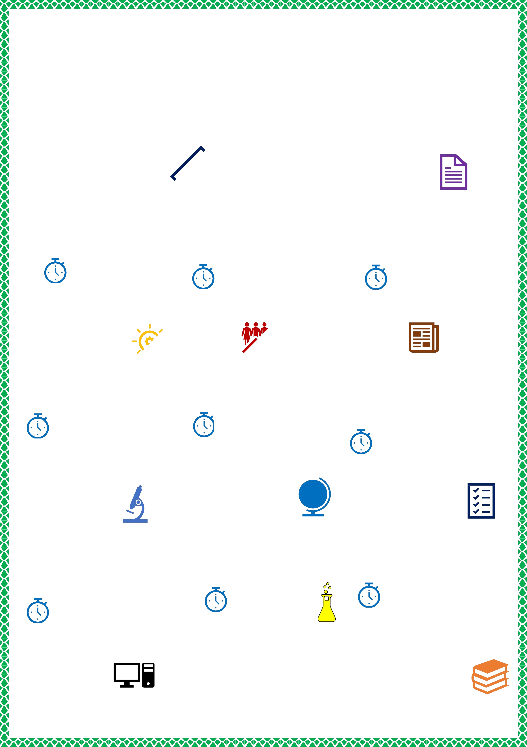
Предмет по выбору Информатика и ИКТ
2 часа 30 минут Компьютерная техника
Предмет по выбору Химия
3 часа Непрограммируемый калькулятор Лабораторное оборудов Табл Менделеева
Табл раств солей, кислот
Предмет по выбору Литература 3 часа 55 мин
Полные тексты художественных произведений.
Сборники лирики

Изменения в КИМ 2025

Изменения КИМ по предметам ОГЭ 2025!
Предмет | Изменения
География, история,  математика и  обществознание | Нет изменений
Русский язык | В системе оценивания сочинения изменилась формулировка. Понятие «пример» подразумевает любой пример.  Нет ограничений по способу обращения к прочитанному тексту. Первичный максимальный балл за выполнение  экзаменационной работы увеличен с 33 до 37 баллов.
Химия | Количество заданий уменьшено с 24 до 23.  13. Задания 23 изменена модель.  Первичный максимальный балл уменьшен с 40 до 38 балла.
Физика | Количество заданий сокращено с 25 до 22.  Убрали задания на распознавание формул и задание на работу со схемами и таблицами.  Первичный максимальный балл уменьшился с 45 до 39  б.
Информатика и ИКТ | Количество заданий в работе увеличилось с 15 до 16, а задание 15 перестало быть альтернативным.  Максимальный первичный балл за выполнение экзаменационной работы увеличен с 19 до 21 балла
Биология | Максимальный первичный балл снижен с 48 до 47
Иностранные языки | Уточнены критерии оценивания ответов письменной части задание 35  и задание 3 устной части.

Литература | Изменены критерии оценивания всех заданий части 1. Части 2 сближены по количеству ошибок с требованиями  ОГЭ по русскому языку.

Минимальные баллы, шкала перевода баллов

Предмет | Минимальный балл | В профильные классы
Русский | 15 | 26
Математика | 8 (2 б за геометрию) | 18 – 19 (6 – 7 за геометрию)
Физика | 11 | 31
Химия | 10 | 27
Биология | 13 | 34
География | 12 | 23
Обществознание | 14 | 29
История | 11 | 26
Литература | 16 | 27
Информатика и ИКТ | 5 | 14
Иностранный язык | 29 | 55

«2»: 0-7
Математика

«2»: 0-14
Русский язык

«3»: 8-14, 2 балла по геометрии
«4»: 15-21, 2 балла по геометрии
«5»: 22-31, 2 балла по геометрии
Задания по геометрии: 15-19, 23-25.
«3»: 15-22
«4»: 23 -28, 4 б за грамотность
«5»: 29-33, 6 баллов за грамотность




Физика | Обществознан  ие | Истори  я
«2»: 0-10 | «2»: 0-13 | «2»: 0-10
«3»: 11-22 | «3»: 14-23 | «3»: 11-20
«4»: 23-34 | «4»: 24-31 | «4»: 21-29
Биология | География | Иностранный
 |  | язык
«2»: 0-12 | «2»: 0-11 | «2»: 0-28
«3»: 13-25 | «3»: 12-18 | «3»: 29-45
«4»: 26-37 | «4»: 19-25 | «4»: 46-57
«5»: 38-48 | «5»: 26-31 | «5»: 58-68
Информатика и | Хим | Литература
ИКТ | ия
«2»: 0-4 | «2»: 0-9 | «2»: 0-15
«3»: 5-10 | «3»: 10-20 | «3»: 16-23

«4»: 11-15 | «4»: 21-30 | «4»: 24-31
«5»: 16-19 | «5»: 31-40 | «5»: 32-37

Правила поведения на ГИА

мин Если Вы опоздали:
Вход: с 9.00 ч Начало экзамена: 10.00
Длительность: ОГЭ – от 15 до 235
- Имеете право сдавать экзамены, даже если опоздали.
- Время проведения экзамена не продлят.
- Организаторы не проведут инструктаж.
- Организаторы ознакомят с правилами оформления бланков.

Что нельзя делать на экзамене!
- Выносить экзаменационные материалы из аудитории;
КИМ, черновик и собственные письменные заметки.
- Фотографировать экзаменационное
материалы, общаться с другими участниками экзамена.
- Свободно перемещаться по аудитории.
- Изменять рабочее место.
- Покидать аудиторию без разрешения.
Что можно делать на экзамене.
  - Попросить дополнительный бланк ответов и черновик.
  - Заменить бракованный экзаменационный материал.
  - Прослушать аудиозапись ответа устной части экзамена.
  - Сдать работу и покинуть аудиторию до окончания экзамена.
  - Выйти в туалет или медицинский пункт с разрешения организатора.
  - Досрочно завершить экзамен, если плохое самочувствие.


Что НЕЛЬЗЯ брать с собой на экзамен!
    - Уведомления о регистрации на экзамены.
    - Средства связи.
    - Электронно – вычислительную технику.
    - Справочные материалы.
    - Письменные заметки и другие средства информации.

Всё об аппеляции

Апелляция о нарушении установленного порядка
- Подается в день проведения экзамена до выхода из ППЭ
- Подается уполномоченному представителю ГЭК в ППЭ
- При удовлетворении участнику предоставляется возможность сдать экзамен в другой день
Пересдача в сентябрьские сроки обучающимися
- не прошедшими ГИА9, в том числе удаленные с экзамена за нарушение порядка проведения.
- при двух неудовлетворительных результатах

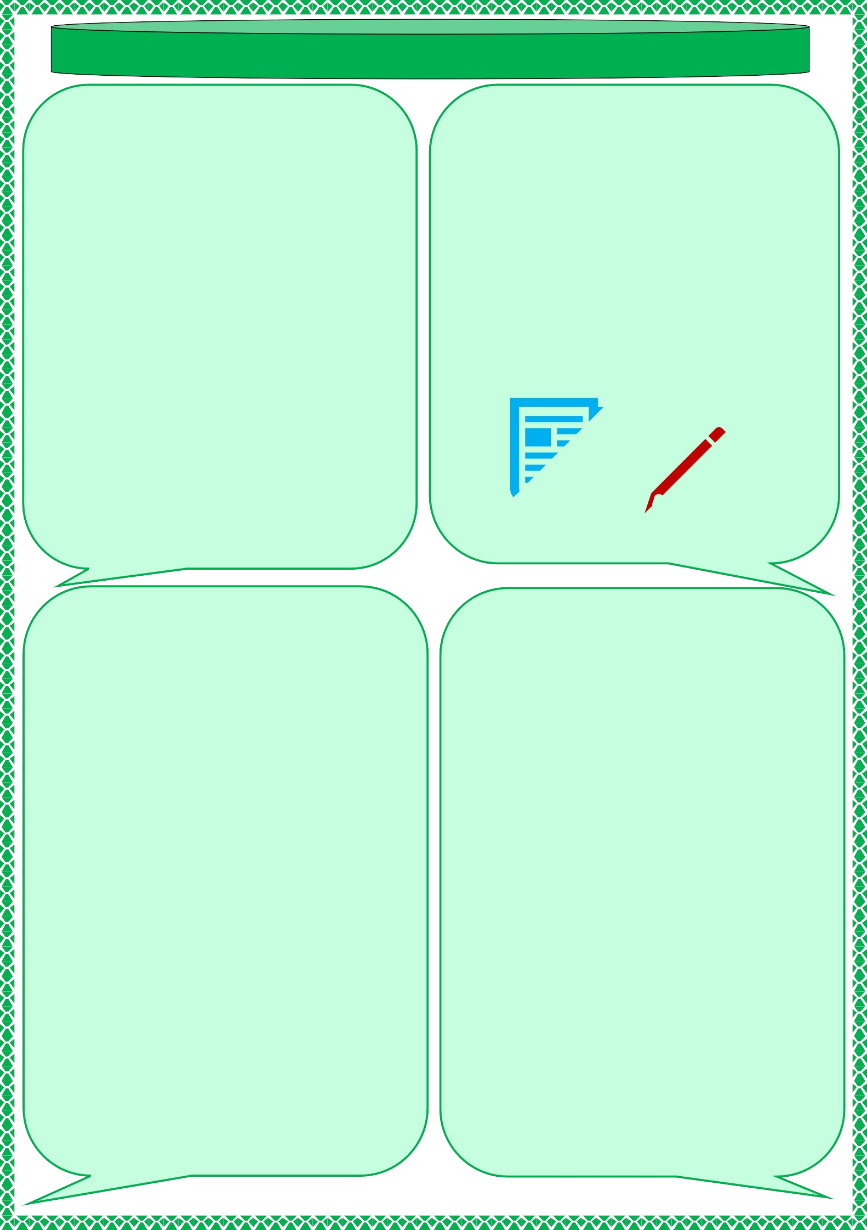
Пересдача в резервные дни обучающимися 9 класса
- имеющим за экзамены не более двух неудовлетворительных результатов
- не явившимися на экзамены по уважительным причинам
- не завершившими выполнение экзаменационной работы по уважительной причине
- апелляции о нарушении установленного порядка которых была удовлетворена
- результаты которых были аннулированы в случае
нарушения порядка проведения работниками ППЭ

Апелляция о несогласии
с выставленными баллами
- Подается в течение двух рабочих дней после
официального дня объявления результатов
- Подается в образовательную организацию или конфликтную комиссию
- При удовлетворении баллы могут измениться (увеличиться, уменьшиться) или остаться без изменений.

Примерное расписание ОГЭ 2025

ГИА-9 проводится в досрочный, основной и дополнительный периоды. В каждом из периодов проведения экзаменов предусматриваются основные и резервные сроки.
Официальное расписание ОГЭ 2025 года опубликовано на сайтах Рособрнадзора и Минпросвещения в ноябре – декабре 2025 года.
Примерные сроки основного периода.
21, 22 мая - иностранные языки.
27 мая биология, обществознание, химия, информатика. 30 мая - география, история, физика, химия.
3 июня - русский язык. 6 июня - математика.
10 июня - обществознание, география, информатика. 14 июня - биология, информатика, литература, физика.

важно! Подача заявление на участие в ГИА – 9 (2025г) Заявления на участие в ГИА-9 подаются с 01.10.2024 до 01.03.2025 включительно в электронном виде. При подаче заявления на участие в ГИА-9 на Портале два обязательных предмета «Математика» и «Русский язык» будут выбраны автоматически, остальные два предмета участники выбирают из числа предложенных.
Обучающиеся с ОВЗ, дети-инвалиды и инвалиды могут по своему желанию указать только экзамены по обязательным учебным предметам.
важно! Выпускникам текущего года необходимо подать два заявления: на участие в ГИА-9 и на участие в итоговом собеседовании по русскому языку.
важно! Исправить изменение персональных данных, изменение (дополнение) перечня учебных предметов, и сроков участия в ГИА-9, и (или) отзыв заявления можно до 01.03.2025.
После этого срока, можно подать заявление только по уважительной причине, подтверждённой документально.
важно! К ГИА-9 допускаются лица, не имеющие академической задолженности, в полном объеме выполнившие учебный план или индивидуальный учебный план (имеющие годовые отметки по всем

учебным предметам за 9 класс не ниже удовлетворительных), а также имеющие результат «зачет» за итоговое собеседование по русскому языку.

Расписание ОГЭ – 9 (2025год)
Пр. «Об утверждении единого расписания и продолжительности проведения основного государственного экзамена по каждому учебному предмету, требований к использованию средств обучения и воспитания при его проведении в 2025 году» (Минпросвещение России и Рособрнадзор, проект).
Досрочный
период
Основные дни |  | Резервные дни
Математика | 22.04.25  г. вторник | Математика | 12.05.25 г.  понедельни к
Русский язык | 25.04.25  г. пятниц а | Информатика, литература, обществознани е,  химия | 13.05.25  г. вторник
Информатика, литература, обществознани е, химия | 29.04.25  г. вторни к | Биология  ,  географи я,  иностранные языки (английский, испанский, немецкий, французский  ),  история, физика | 14.05.25  г. среда
биология  ,  географи я,  иностранные языки | 6.05.25  г. вторни к | Русский язык | 15.05.25  г. четверг

(английский, испански
й, немецки й,
французский), история, физика
 |  | По всем учебным предметам | 17.05.25 г.  суббота

Расписание ОГЭ – 9 (2025год)

Основной период
Основные дни |  | Резервные дни
21.05.25г  среда | иностранные языки (английский, испански  й, немецки й,  французский) | 26.06.25г  четверг | Русский язык
22.05.25г  четверг | иностранные языки (английский, испански  й, немецки й,  французский) | 27.06.25г  пятница | По всем учебным предметам (кроме русского языка и математики)
26.05.25г  понед. | биология, информатика, обществознани е,  химия | 28.06.25г  суббота | По всем учебным предметам (кроме русского  языка и математики)
29.05.25г  четверг | география, история, физика, химия | 30.06.25г  понедельни  к | Математика
3.06.25г  вторник | Математика | 1.07.25г  вторник | По всем учебным предметам
6.06.25г  пятница | география,  информатика, обществознание | 2.07.25г  среда | По всем учебным предметам

9.06.25г  понедель  н | Русский язык
16.06.25г  понедель  н | биология,  информатика, литература, физика

Расписание ОГЭ – 9 (2025год)

Дополнительный период
Основные дни |  | Резервные дни
02.09.25  г вторник | Математика | 17.09.25г  среда | Русский язык
05.09.25  г пятница | Русский язык | 18.09.25г  четверг | Математика
09.09.25  г вторник | Биология, география, история, физика | 19.09.25г  пятница | По всем учебным предметам (кроме русского  языка и математики)
12.09.25  г пятница | Иностранные языки (английский, испанский, немецкий, французский), информатик а,  литература,  обществознание, химия | 22.09.25г  понедельни к | По всем учебным предметам (кроме русского языка и математики)
 |  | 23.09.25г  вторник | По всем учебным предметам (кроме русского  языка и математики)

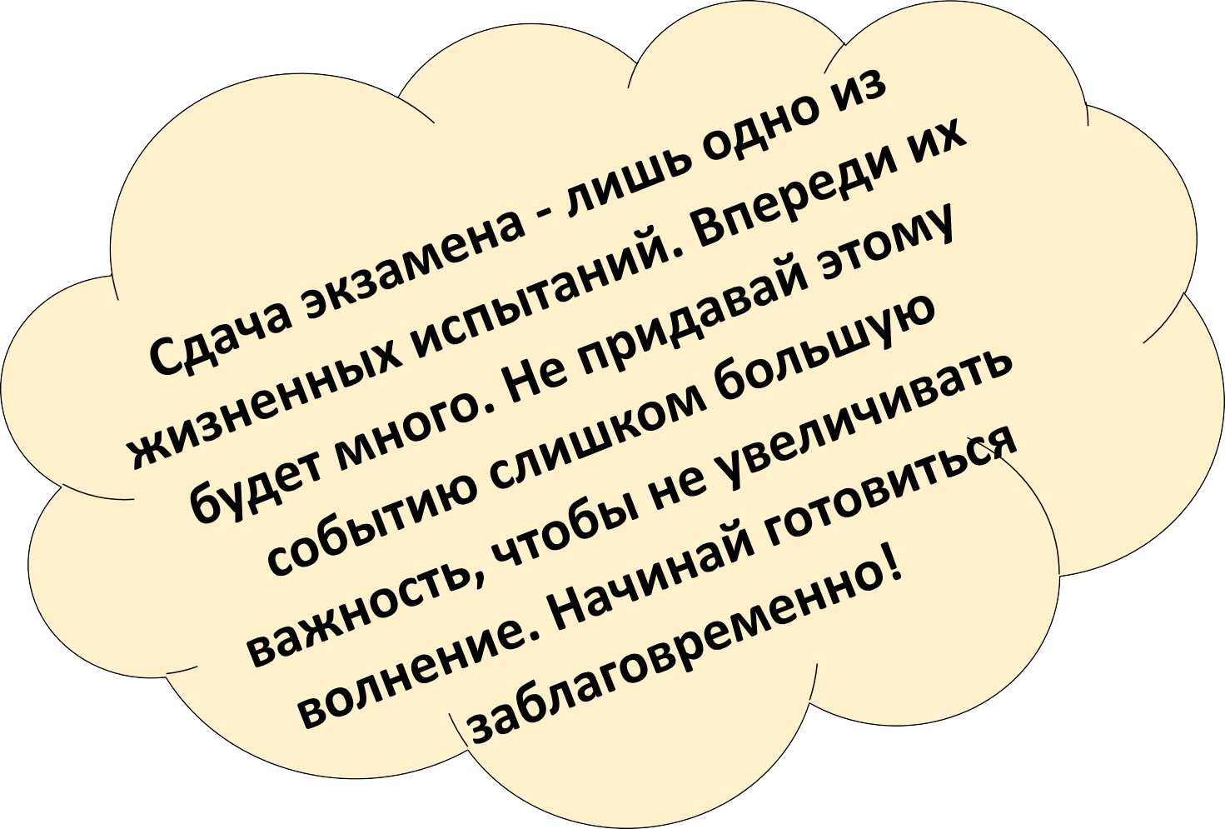


Определи, с какого предмета начнёшь заниматься. Составь распорядок дня и план занятий на каждый день подготовки. Чётко выполняй задуманное ежедневно!



Лучше всего начать с
предмета, который тебе кажется самым
трудным, который знаешь хуже всего. Раздели на несколько глав и
начинай изучать. Возможно, постепенно разберёшься и войдёшь в рабочий ритм, и дело пойдет на ура!

Обязательно, между занятиями отдохни, минут 10 перерыва. Не пытайся всё и сразу запомнить наизусть весь параграф или целый раздел. Составь краткий конспект прочитанного, схему или зарисуй.



Повторяй сразу после изучения
через 15-20 минут, затем через 8-
9 часов и через 24 часа, желательно повторять материал перед сном и утром, на свежую голову. Важно
обращать внимание на более трудные темы

Соблюдай режим дня! Гуляй на свежем воздухе, не менее двух часов.
Правильное питание – залог успешной сдачи экзамена. Фрукты и овощи не забывай есть ежедневно!
Ложись в одно и то же время!

